固 原 市

原 州 区 应 急 管 理 局 文 件
原应急发〔2020〕14号

关于转发《自治区应急管理指挥部办公室 应急管理厅 林业和草原局转发国家森防指办公室 应急管理部 国家林业和草原局关于进一步加强森林草原防灭火工作的通知》的通知

各乡镇人民政府、街道办事处：
现将《自治区应急管理指挥部办公室 应急管理厅 林业和草原局转发国家森防指办公室 应急管理部 国家林业和草原局关于进一步加强森林草原防灭火工作的通知》（宁应急指办发〔2020〕6号）转发给你们，请各乡镇（街道）结合疫情防控各项工作认真贯彻落实《通知》精神，充分认识当前我区森林草原防灭火工作面临的严峻形势和工作任务。尤其要吸取去年清明节期间森林草原火灾事故频发多发的教训，大力提倡文明祭祀，同时要采取超常规措施加强对林草区上坟、烧纸等行为的管控引导，加强重点时段、重点部位、重点路段、重点人群的管控力度，切实做到封住山、看住人、管住火，把火源阻挡在林区草原之外，坚决遏制人为因素导致森林草原火灾发生。在疫情防控最吃劲的关键时期，各乡镇（街道）务必要站在讲政治，顾大局的角度出发，提高政治站位，强化责任担当，切实提高防范，化解危机，消除隐患，确保当前及今后一段时期的森林草原资源安全。
附：《自治区应急管理指挥部办公室 应急管理厅 林业和草原局转发国家森防指办公室 应急管理部 国家林业和草原局关于进一步加强森林草原防灭火工作的通知》

固原市原州区应急管理局
2020年2月26日

附件：
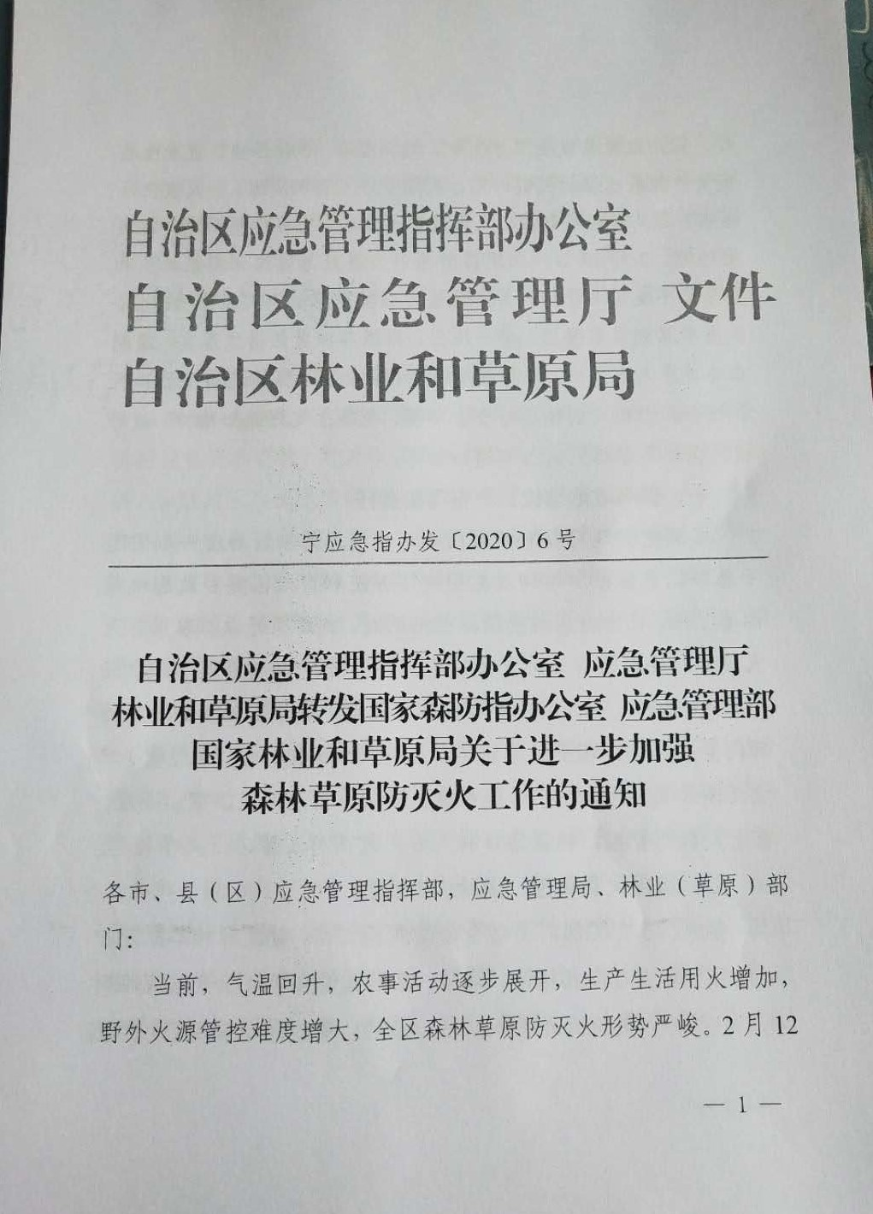

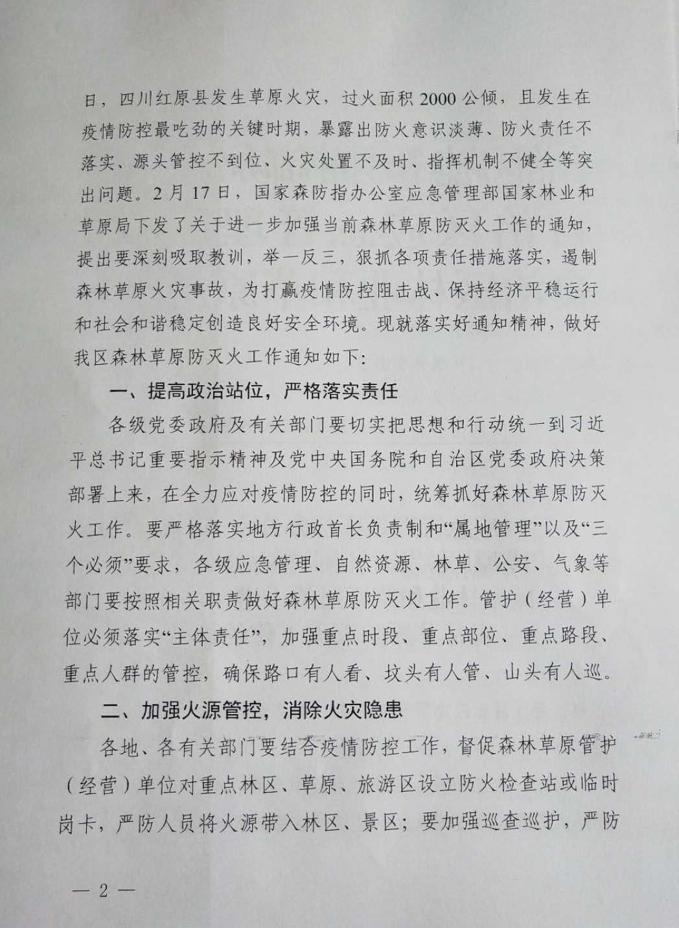
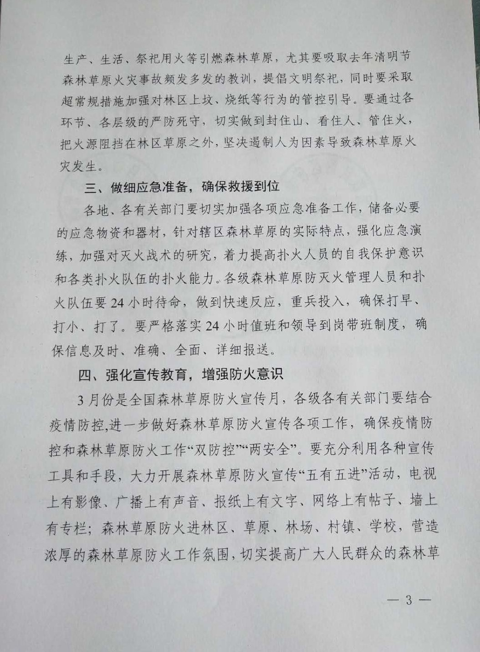

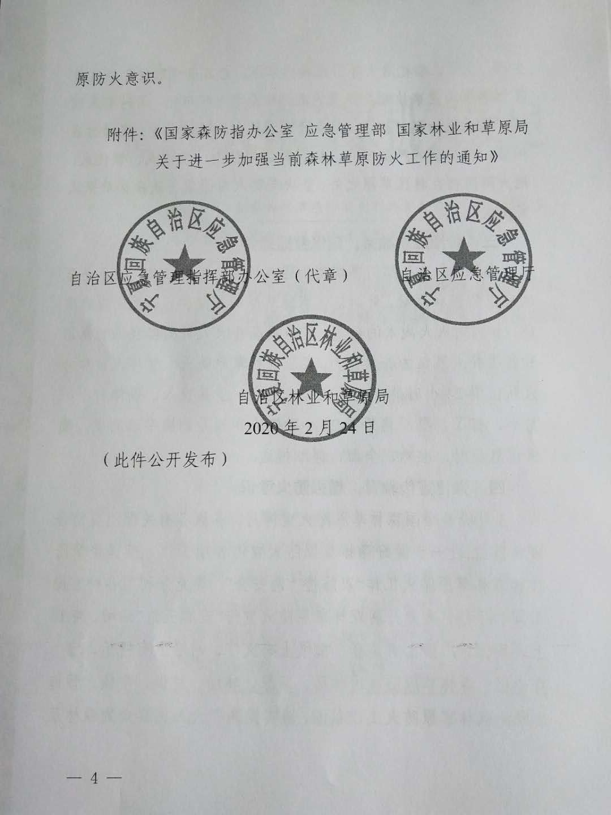

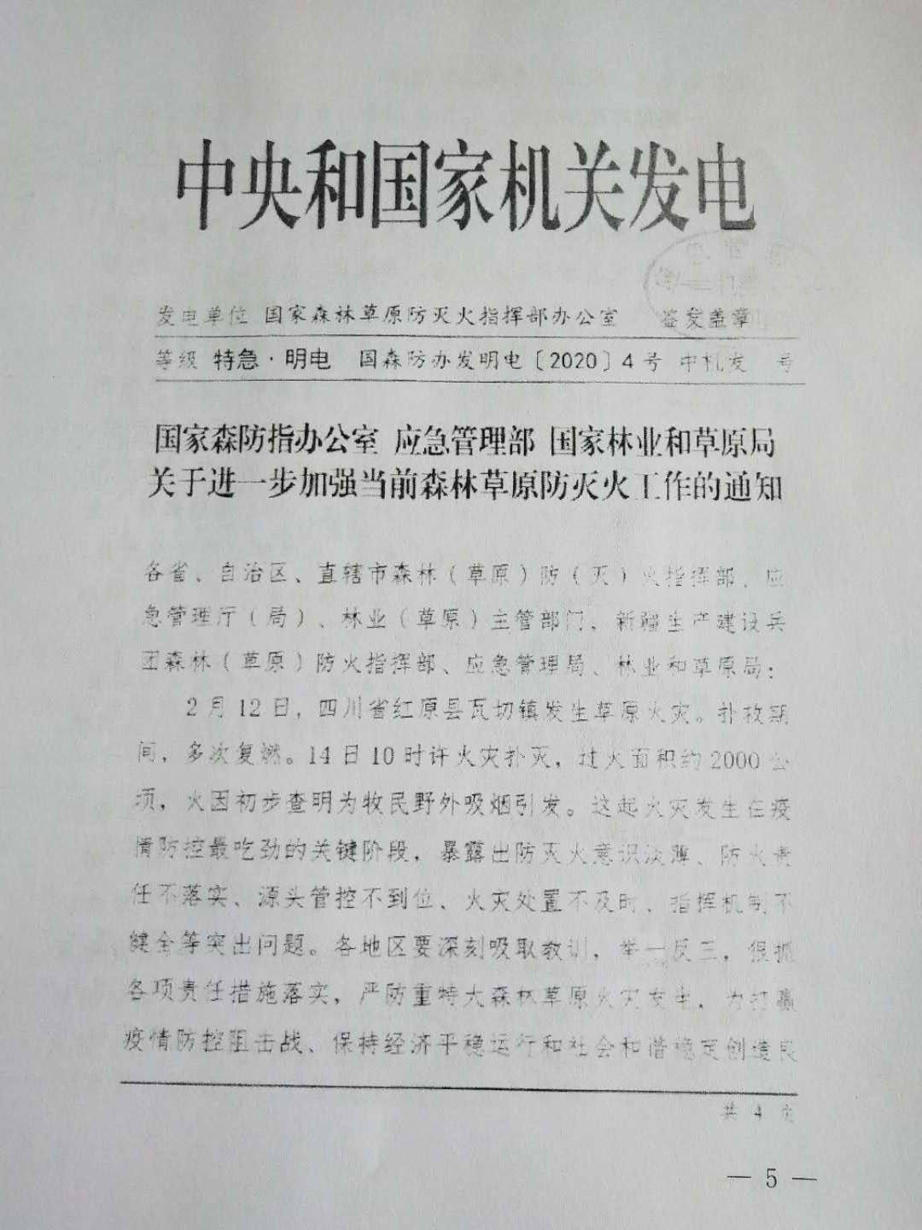

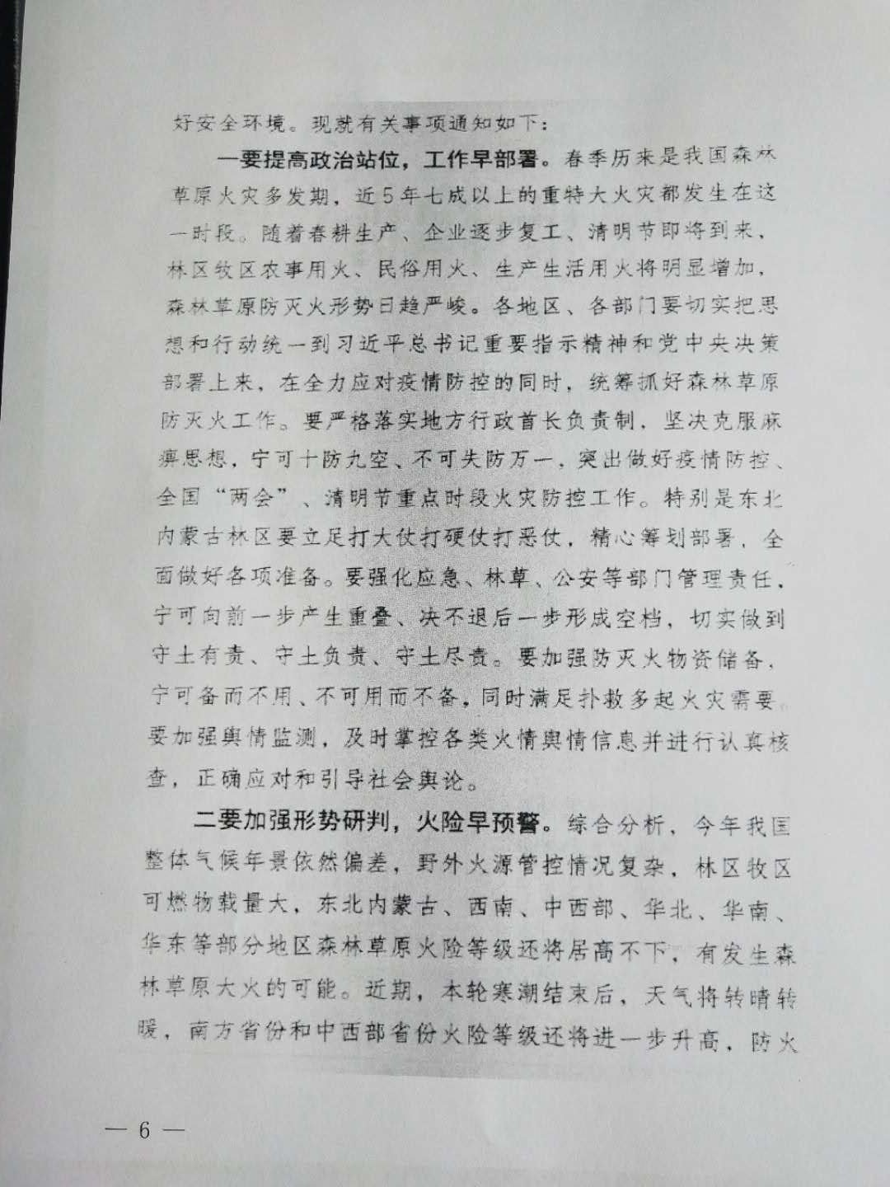

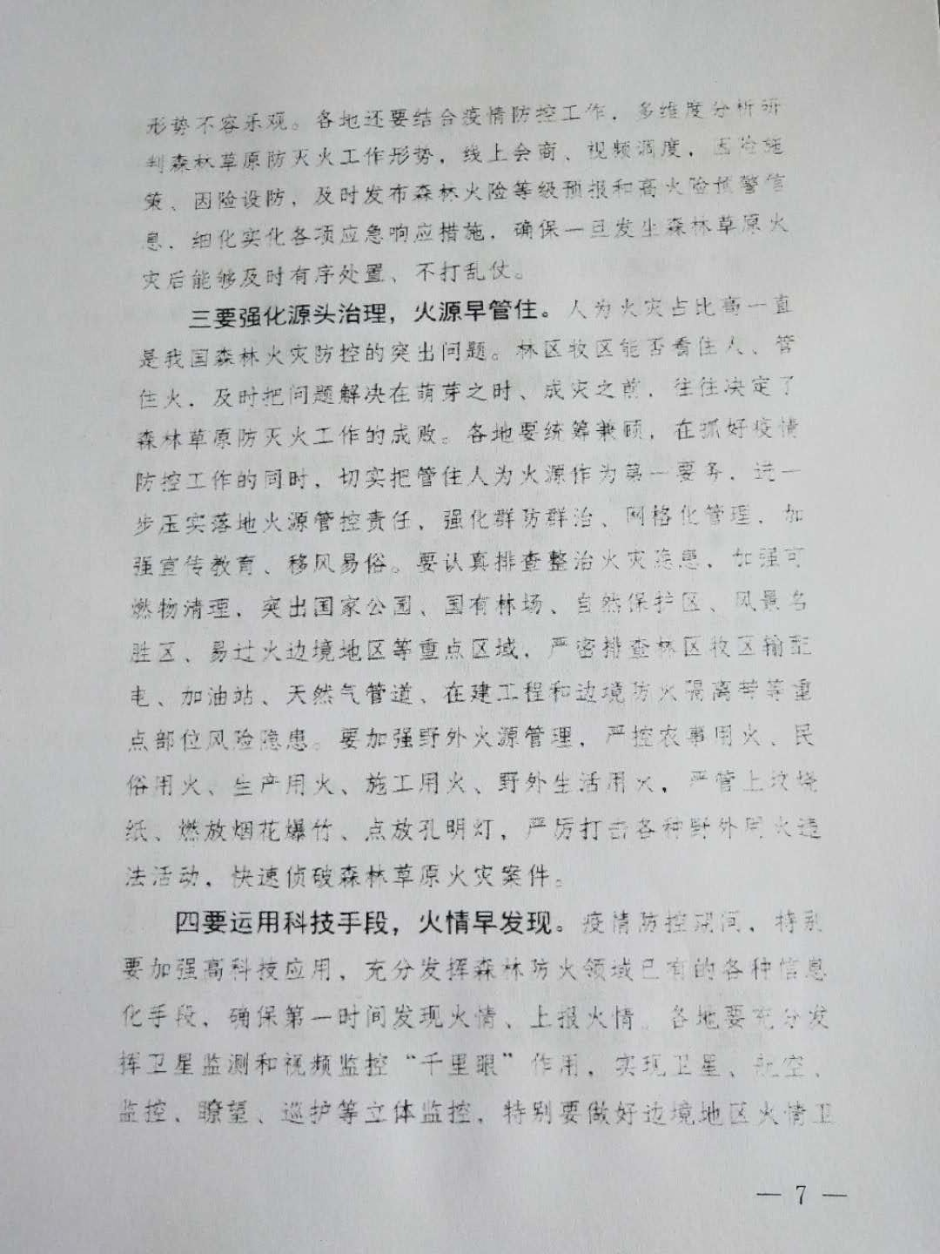

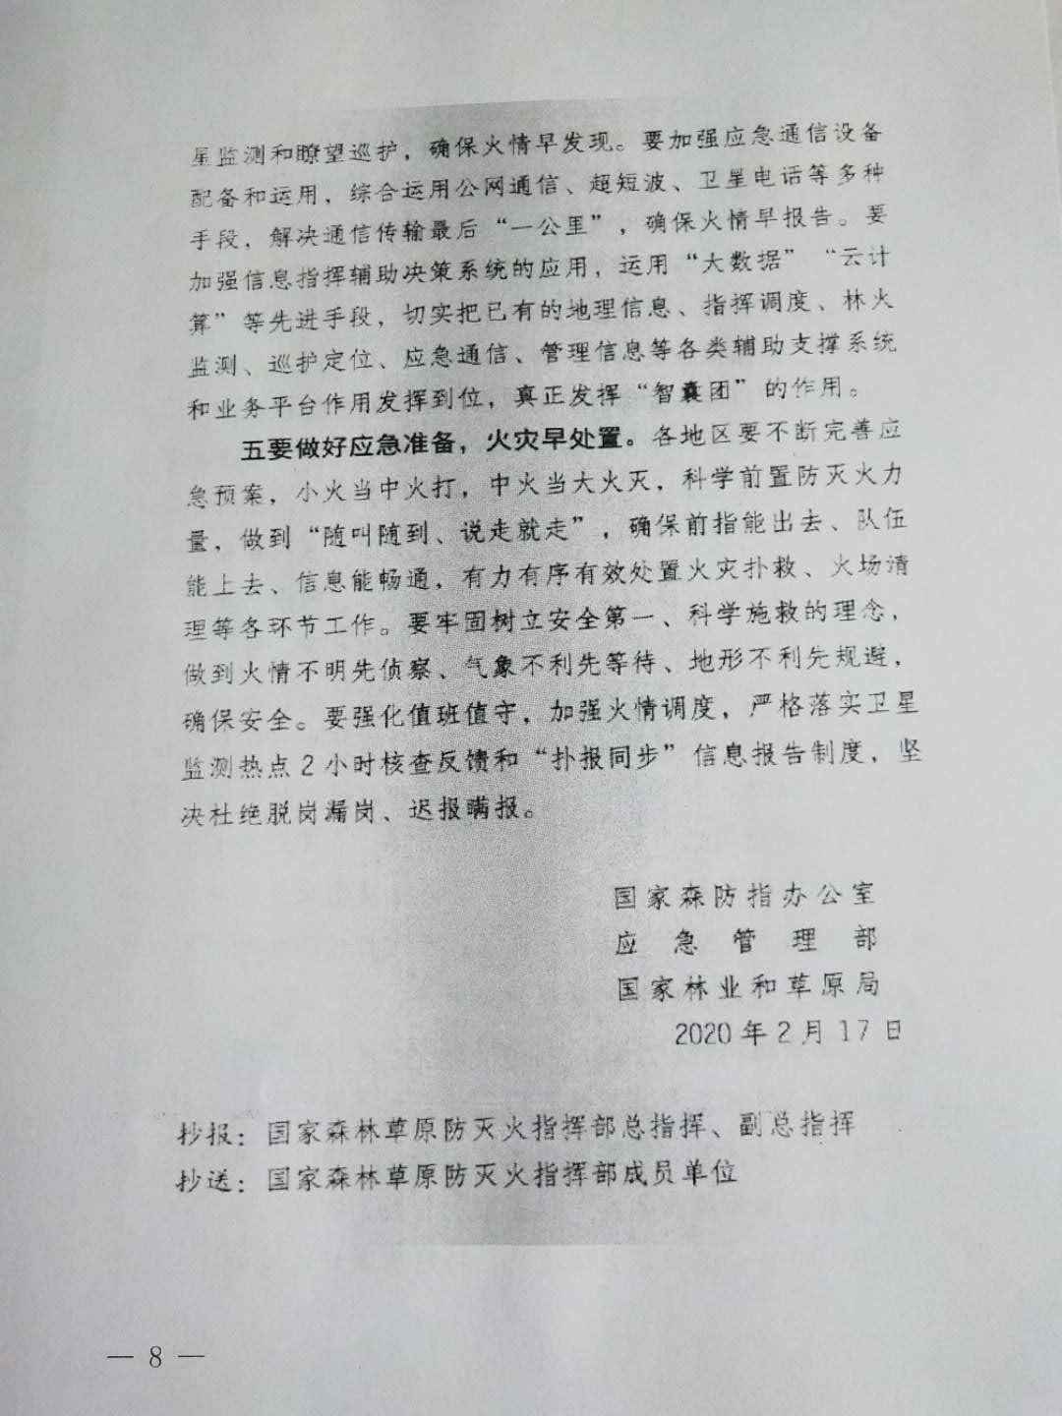

抄送：区自然资源局
固原市原州区应急管理局 2020年2月26日印发

